Творчество поэта, диалектика философа, искусство исследователя –
вот материалы, из которых слагается великий учёный.
Климент Аркадьевич Тимирязев
Климент Аркадьевич Тимирязев (03.06.1843–28.04.1920) – русский естествоиспытатель, физиолог – основоположник русской
и британской научных школ физиологов растений, историк науки.

ШКАТУЛКА КАЧЕСТВЕННЫХ ЗАДАЧ ПО ФИЗИКЕ
СТРОЕНИЕ ВЕЩЕСТВА, МОЛЕКУЛЫ, ДИФФУЗИЯ
Дидактические материалы по физике для учащихся, а также их родителей ;-) и, конечно же, для творческих педагогов. Для тех, кто любит учиться! Вашему вниманию 40 качественных задач по физике на тему: «Строение вещества, молекулы, диффузия». Сопроводим задачи познавательными примечаниями и комментариями – для любознательных к некоторым задачам дадим развёрнутые ответы ;-) И… по традиции зелёных страничек побалуем себя шедеврами мировой живописи…

Задача №1
Кто первый экспериментально обнаружил движение молекул?
Ответ: В 1827 году британский ботаник Роберт Броун, исследуя пыльцу со своих цветов под микроскопом, установил, что плавающие в воде пыльцевые зёрна двигаются непрерывно и хаотически. Броун был настоящим учёным и, столкнувшись с непонятным, добросовестно исследовал открытое явление. Он обнаружил, что в горячей воде частицы скачут быстрее чем в холодной. Убедился в том, что путь их абсолютно случаен и не зависит от лондонских кебов, громыхающих по мостовой…
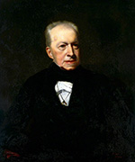
Роберт Броун
Robert Brown
Стивен Пирс
Задача №2
Почему и как броуновское движение взвешенных частиц зависит от их размеров?
Ответ: Ещё Роберт Броун заметил, что наблюдаемые в микроскоп очень малые частицы, взвешенные в жидкости, находятся в состоянии непрерывного беспорядочного движения и, чем меньше частица, тем интенсивнее она движется. Причина броуновского движения точно установлена: непрерывно и хаотично движущиеся молекулы жидкости ударяют со всех сторон по крупинкам твёрдого тела и приводят их в беспорядочное движение. Чем меньше масса крупинки, тем быстрее она движется, и наоборот. Таким образом броуновское движение крупинок обусловлено движением молекул жидкости.
Роберт Броун (Robert Brown; 1773–1858) – британский ботаник, морфолог и систематизатор растений. Всю свою жизнь Роберт Броун был уверен, что его след останется в истории благодаря ботаническим заслугам. Но… едва ли это не единственный ботаник, прочно вошедший в историю физики.
Стивен Пирс (Stephen Pearce; 16.11.1819–31.01.1904) – британский живописец-портретист.
Задача №3
Если рассматривать в микроскоп каплю сильно разбавленного молока, то можно увидеть, что плавающие в жидкости мелкие капли масла непрерывно движутся. Объясните это явление. Почему при повышении температуры молока движение их ускоряется?
Ответ: Потому что молекулы жидкости движутся непрерывно и беспорядочно, а с повышением температуры скорость их движения возрастает.
Задача №4
В какой среде при одной и той же температуре броуновское движение происходит интенсивнее в капле воды или в капле масла?
Ответ: В воде, как менее вязкой среде.
Задача №5
Чем объяснить распространение в воздухе запахов бензина, духов, лака и других пахучих веществ?
Ответ: Запах пахучих веществ распространяется обычно благодаря конвекции, в совершенно спокойной атмосфере распространение запахов обусловлено диффузией, связанной с беспорядочным движением молекул.

Задача №6
«Старуха Изергиль», 1895 г., Максим Горький
Максим Горький (28.03.1868–18.06.1936) – русский писатель, прозаик, драматург. Один из самых значительных и известных в мире русских писателей и мыслителей.
«…Воздух был пропитан острым запахом моря и жирными испарениями земли, незадолго до вечера обильно смоченной дождём. Ещё и теперь по небу бродили обрывки туч, пышные, странных очертаний и красок, тут – мягкие, как клубы дыма, сизые и пепельно-голубые, там – резкие, как обломки скал, матово-чёрные или коричневые…»
Сколько разных воспоминаний, ярких незабываемых эмоций, связано у многих из нас с морем! С чем сравнить особый неповторимый запах моря? И какое пояснение с точки зрения физики при этом Вы можете сделать?
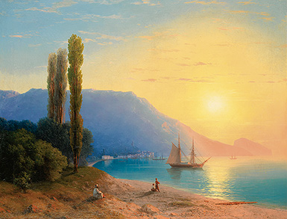
Закат над Ялтой :: Айвазовский Иван Константинович, 1861 год

Айвазовский Иван Константинович (Ованнес Айвазян; 29.07.1817–02.05.1900) – всемирно известный русский художник-маринист, баталист, коллекционер, меценат.
Для любознательных: С поверхности морей и океанов непрерывно испаряется вода. Вместе с ней в атмосферу ежегодно поступаетнесколько сотен тысяч тонн йода, некоторое количество борной кислоты, фосфатов и, очевидно, других химических веществ. Во время сильных ветров чёткая граница между поверхностью моря и атмосферой разрушается. Ветер вместе с брызгами и пеной уноситсоль, гумус, детрит, которые потом частично выпадают на суше и… вместе с йодом принимают участие в создании неподражаемой симфонии запаха моря… А дирижируют этим волшебным оркестромконвекция и диффузия.
§ Цвет моря и цвет морской волны на зелёной страничке «Путешествие по зелёному цвету», а также – оттенки зелёного цвета в красках и цифрах ;-)
§ Россыпь морских пейзажей в лунном свете Ивана Константиновича Айвазовского назелёной страничке «Луна в живописи» и… некоторые интересные подробности о видимых размерах Луны ;-)
Задача №7
Если в одном конце комнаты пролить некоторое количество пахучей и летучей жидкости, то через несколько секунд её запах будет ощущаться в другом конце комнаты. Не противоречит ли этот факт тому, что средняя скорость молекул газа при комнатной температуре больше скорости пули и составляет несколько сотен метров в секунду?
Задача №8
Чем отличается движение одной и той же молекулы в воздухе и в вакууме?
Ответ: В вакууме молекула двигается равномерно и прямолинейно. В воздухе, вследствие столкновений с другими молекулами, та же молекула движется по ломаной зигзагообразной линии с изменяющейся скоростью.
Задача №9
Если смешать равные объёмы ртути и воды, а затем – спирта и воды, то в первом случае получится удвоенный объём смеси, а во втором – меньше удвоенного объёма. Почему?
Ответ: Молекулы спирта и воды взаимно проникают в имеющиеся между ними промежутки и вступают в химическое взаимодействие. Вследствие этого объём смеси воды и спирта меньше, чем сумма первоначальных объёмов.
Задача №10
Почему газы легче сжимаются, чем твёрдые тела и жидкости?

Задача №11
Масло, помещённое в прочный стальной цилиндр и подвергнутое огромному давлению в десятки тысяч атмосфер, проступает наружу сквозь стенки цилиндра. О чём говорит этот опыт?
Ответ: Опыт свидетельствует о наличии межмолекулярных промежутков в веществе стенок цилиндра – расстояние между атомами железа в кристаллической решетке стали больше размера молекул масла.
Задача №12
Одинаковы ли размеры и состав молекул горячей и холодной воды, а также молекул льда?
Задача №13
Почему в газах и жидкостях диффузия протекает быстрее, чем в твёрдых телах?
Задача №14
Какие физические процессы играют ведущую роль при приживании привоя к дикому дереву?
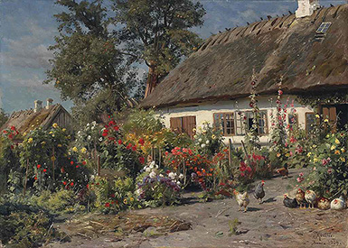
Коттедж с садом и курами
A Cottage Garden with Chickens
Петер Мёрк Мёнстед, 1919 год

Петер Мёрк Мёнстед (Peder Mork Monsted; 10.12.1859–20.06.1941) – датский художник-реалист, признанный мастер пейзажа.
Задача №15
Поясните на каком явлении основана внекорневая подкормка рассады и плодовых деревьев путём опрыскивания их листьев.
Ответ: На явлении диффузия. Диффузионный обмен сквозь поверхность листьев растений выполняет функцию не только дыхания, но, частично, и питания. Дополнить ответ на этот вопрос можно словами великого русского физиолога Климента АркадьевичаТимирязева из его монументальной работы «Жизнь растений», опубликованной в 1898 году. «Будем ли мы говорить о питании корня за счёт веществ, находящихся в почве, будем ли говорить о воздушном питании листьев за счёт атмосферы или питании одного органа за счёт другого, соседнего, – везде для объяснения мы будем прибегать к тем же причинам: диффузия».

Задача №16
На каком явлении основана засолка овощей, грибов, рыбы и других продуктов?
Задача №17
Чтобы огурцы продолжительное время оставались малосольными, рассол с огурцами необходимо хранить в холодном помещении – погребе или холодильнике. Почему?
Задача №18
Рассохшиеся дубовые бочонки, в которых намереваются засаливать огурцы, предварительно опускают на некоторое время в чан с горячей водой, после чего щели в бочонках исчезают. Поясните физическую суть этой процедуры.
Задача №19
«Трое в лодке, не считая собаки», 1889 г., Джером Клапка Джером
Джером Клапка Джером (Jerome Klapka Jerome; 02.05.1859–14.06.1927) – английский писатель-юморист, драматург.
«…Из прочих вещей Джордж предложил взять для первого завтрака яйца с ветчиной, которые легко приготовить, холодное мясо, чай, хлеб с маслом и варенье. Для второго завтрака он рекомендовал печенье, холодное мясо, хлеб с маслом и варенье, но только не сыр. Сыр, как и керосин, слишком много о себе воображает. Он хочет захватить для себя всю лодку. Он проникает сквозь корзину и придаёт всему привкус сыра. Вы не знаете, что вы едите, – яблочный пирог, сосиски или клубнику со сливками. Всё кажется вам сыром. У сыра слишком много запаха…»
Благодаря какому физическому явлению сыр может «захватить для себя всю лодку»? Впрочем, за российским и адыгейским сыром в холодильнике я такой бурной деятельности не замечала, а вот за рыбными блюдами и морепродуктами такое захватническое поведение очень даже водится ;-) и потому хранить их необходимо в герметичной посуде, а ещё лучше в отдельной секции холодильника.
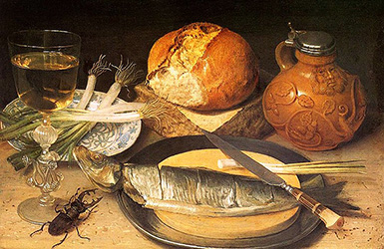
Натюрморт с хлебом, луком, селёдкой и жуком-оленем
Still-Life with stag-beetle
Георг Флегель

Георг Флегель (Georg Flegel; 1566–1638) – немецкий художник, основатель немецкой школы натюрморта.
Задача №20
На каком явлении основано вымачивание солёной сельди? Объясните, как происходит переход соли из сельди в воду.
Ответ: Вымачивание солёной сельди основано на явлении диффузии. Молекулы соли в растворе распадаются на ионы, а ионы в результате процесса диффузии перемещаются в воду, обмениваясь местами с ионами воды.

Задача №21
Почему сливки на молоке быстрее отстаиваются в холодном помещении, чем в тёплом?
Ответ: При низкой температуре частицы жира менее подвержены влиянию окружающих молекул, так как скорости их движения меньше, они легко «слипаются», притягиваясь друг к другу.
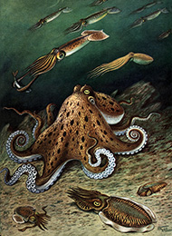
Головоногие
Кондаков
Николай Николаевич
Задача №22
Почему не следует мокрую ткань, окрашенную в тёмный цвет, оставлять на длительное время в соприкосновении с белой тканью?
Ответ: Молекулы краски диффундируют на белую ткань и окрасят её.
Задача №23
Бросьте в воду кристаллик марганцовки. Через некоторое время вокруг него образуется фиолетовое облачко. Объясните явление.
Ответ: Вещество, растворяясь, диффундирует в воде, окрашивая её фиолетовым цветом.
Задача №24
В минуту опасности некоторые головоногие выбрасывают перед раззявленной пастью хищника «чернильную бомбу» – струю тёмноокрашенной жидкости. Чернила расплываются в воде густым облаком, и под прикрытием «дымовой завесы» моллюск более или менее благополучно удирает, оставляя врага блуждать в потёмках. Почему через некоторое время пространство, заполненное этой жидкостью, даже в спокойной воде становится прозрачным?
Головоногие: стайка кальмаров (Ommastrephes sloaneipacificus); осьминог(Octopus vulgaris); россия (Rossia glaucopis); каракатица (Sepia officinalis).
Кондаков Николай Николаевич (1908–1999) – российский художник-анималист, зоолог и путешественник.
Для любознательных: «…В чернилах головоногих содержится органическая краска из группы меланинов, близкая по составу к пигменту, которым окрашены наши волосы. Оттенок чернил не у всех головоногих одинаков: у каракатиц он сине-чёрного тона (в сильном разведении цвета «сепии»), у осьминогов – чёрный, у кальмаров – коричневый. Чернила вырабатывает особый орган – грушевидный вырост прямой кишки. Его называют чернильным мешком. Не всё содержимое чернильного мешка выбрызгивается за один раз. Обыкновенный осьминог может ставить «дымовую завесу» шесть раз подряд, а через полчаса уже полностью восстанавливает весь израсходованный запас чернил. Красящая способность чернильной жидкости необычайно велика. Каракатица за пять секунд окрашивает извергнутыми чернилами всю воду в баке вместимостью в 5,5 тысяч литров. А гигантские кальмары извергают столько чернильной жидкости, что морская вода мутнеет на протяжении сотни метров!»
«Класс Головоногие моллюски (Cephalopoda)», 1968 г.,
Игорь Иванович Акимушкин
Задача №25
Почему дым от костра, по мере его подъёма перестаёт быть видимым даже в безветренную погоду?
Ответ: Частички дыма и молекулы воздуха смешиваются благодаря конвекции и диффузии. При этом концентрация частичек дыма непрерывно уменьшается и он становится невидимым.

Задача №26
Детские воздушные шарики обычно наполняют гелием. Почему они уже через сутки шарики теряют упругость, сморщиваются и перестают подниматься?
Ответ: Гелий диффундирует сквозь оболочку шара.
Задача №27
В воде рек, озёр, и других водоёмов содержатся молекулы газов, входящих в состав воздуха. Благодаря какому явлению попадают эти молекулы в воду? Почему они проникают до дна водоёма? Опишите, как происходит при этом перемешивание воздуха с водой?
Для любознательных: Большую роль играют диффузионные процессы в снабжении кислородом природных водоёмов. Кислород попадает в более глубокие слои воды в стоячих водах за счёт диффузии через их свободную поверхность. Поэтому нежелательны всякие ограничения свободной поверхности воды. Так, например, листья или ряска, покрывающие поверхность воды, могут совсем перекрыть доступ кислорода к воде и привести к гибели её обитателей. По этой же причине сосуды с узким горлом непригодны для использования в качестве аквариума.
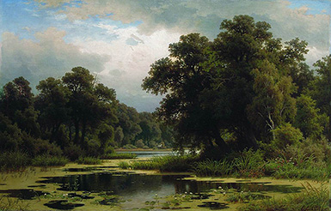
Заросший пруд :: Волков Ефим Ефимович, 1880-е

Волков Ефим Ефимович (23.03.1844–17.02.1920) – русский живописец – пейзажист, член Товарищества передвижных художественных выставок, действительный член и академик Императорской Академии художеств.
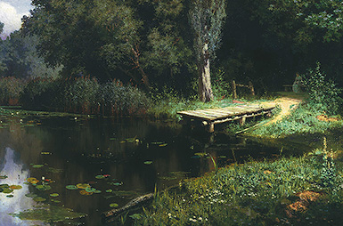
Заросший пруд :: Поленов Василий Дмитриевич, 1879 год

Поленов Василий Дмитриевич (01.06.1844–18.07.1927) – русский художник, мастер исторической, пейзажной и жанровой живописи, педагог.
Задача №28
При каких процессах и как происходит диффузия в организме человека и животных? Подготовьте на эту тему развёрнутое сообщение.
Задача №29
Ингаляция – метод введения лекарственных средств, основанный на вдыхании газа, пара или дыма. Ингаляция бывает естественной, например, в соляных пещерах, на морских курортах или в лесу (вдыхание фитонцидов) и искусственной, с применением специальных устройств-распылителей – ингаляторов. На каком физическом явлении основан этот метод введения лекарственных средств? И что такое фитонциды?
Для любознательных: Фитонциды – образуемые растениями биологически активные летучие вещества, убивающие или подавляющие рост и развитие бактерий, микроскопических грибов, простейших… Гектар соснового бора выделяет в атмосферу около 5 килограммов летучих фитонцидов в сутки, а можжевелового леса – около 30 килограммов! Сосновые фитонциды губительны для палочки Коха – возбудителя туберкулёза; фитонциды пихты убивают коклюшную палочку; фитонциды берёзы поражают микроб золотистого стафилококка…
сосновые фитонциды губительны для палочки Коха – возбудителя туберкулёза
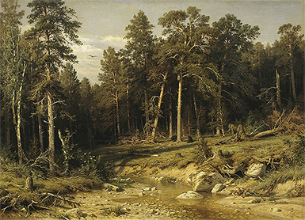
Сосновый бор. Мачтовый лес в Вятской губернии
Шишкин Иван Иванович, 1872 год

Шишкин Иван Иванович (25.01.1832–20.03.1898) – русский живописец-пейзажист, академик, профессор, руководитель пейзажной мастерской Императорской Академии художеств, один из членов-учредителей Товарищества передвижных художественных выставок.
§ Картина «Утро в сосновом лесу» на зелёной страничке «Времена года: Весна». Потаённый уголок дремучего соснового леса в исполнении Ивана Ивановича Шишкинаи медвежье семейство в исполнении Константина Аполлоновича Савицкого.
Задача №30
Объясните явление процесса цементации стали – получение твёрдой закалённой «корки» на поверхности изделия из мягкой стали.
Ответ: При прокаливании стальных изделий в смеси из угля и различных солей атомы углерода диффундируют в поверхностный слой металла. Это способствует повышению прочности изделия.

Задача №31
В технике применяют способ холодной «приварки» металлов. Для этого накладывают одну железную деталь на другую, сильно их сжимают и, получают очень прочное соединение. Что происходит в процессе холодной «приварки» металлов?
Ответ: При сильном сжатии происходит размягчение поверхностей изделий, сопровождающееся взаимной диффузией частиц, силы сцепления становятся настолько значительными, что обеспечивают прочное соединение изделий.
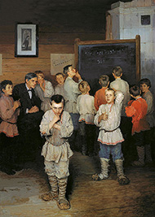
Устный счёт
В народной школе
С. А. Рачинского
Богданов-Бельский
Николай Петрович, 1895 год
Задача №32
В чём состоит процесс окрашивания твёрдых тел красителями?
Задача №33
Почему на классной доске пишут мелом, а не куском белого мрамора? Что можно сказать о взаимодействии между частицами этих веществ? Почему частицы мела не отпадают от поверхности доски?
Ответ: Силы притяжения между молекулами мела слабее, чем между молекулами мрамора, и, когда мы пишем мелом на доске, частички мела отслаиваются и остаются на доске, удерживаясь на ней благодаря силам межмолекулярного сцепления.
Богданов-Бельский Николай Петрович(08.12.1868–19.02.1945) – русский художник-передвижник, академик живописи.
Задача №34
Для уменьшения силы трения между соприкасающимися поверхностями их шлифуют и полируют. Однако после тщательной полировки сила трения начинает снова увеличиваться. Объясните причину этого явления.
Ответ: Увеличиваются силы межмолекулярного сцепления.
Задача №35
Чтобы плотно закрыть стеклянный флакон, пользуются притёртыми пробками, например, флаконы с дорогими духами. Пробку и часть горлышка флакона гладко отшлифовывают в том месте, где они соприкасаются. На чём основано применение притёртых пробок?

Задача №36
Чем объясняется, что пыль не спадает даже с поверхности, обращённой вниз?
Ответ: Частички пыли удерживаются на поверхности силой взаимного притяжения молекул.
Задача №37
Для чего при складывании полированных стёкол между ними кладут бумажные ленты?
Ответ: Чтобы стёкла не слипались под действием сил взаимного притяжения молекул.
Задача №38
Почему нельзя соединить в одну две деревянные линейки, плотно приложив их друг к другу?
Ответ: Вследствие неровностей поверхностей приложенных друг к другу линеек образуется малое количество точек соприкосновения, где проявляются силы молекулярного притяжения.
Задача №39
Важнейшим фактором в процессе образования карстовых пещер является диффузия углекислого газа из воздуха в воду. Для образования пещеры необходимо достаточное количество водных осадков и удачная форма рельефа. Встречаются карстовые пещеры только там, где залегает: известняк, доломит, мел, а также гипс и каменная соль. Почему?
Ответ: Известняк, доломит, мел, гипс и каменная соль – горные породы, легко размываемые водой. Известняк очень плохо растворяется чистой дистиллированной водой. Растворимость его повышается в несколько раз, если в воде присутствует растворённый углекислый газ, а он всегда присутствует в природной воде благодаря диффузии. Однако и при этом известняк слабо растворяется в воде по сравнению с гипсом или солью. Но…, это положительно сказывается на образовании протяжённых карстовых пещер, поскольку гипсовые и соляные пещеры не только быстро образуются, но и быстро разрушаются.
гора Калвария в Постойнской яме (системе карстовых пещер) Словении
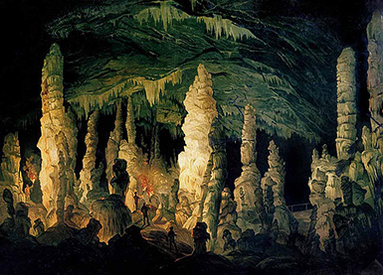
Калвария (Kalvarija) :: Карл Хаш, 1883 год

Карл Хаш (Carl Hasch; 08.11.1834–04.01.1897) – австрийский живописец-пейзажист.
Для любознательных: Размывая горные породы, вода не только выносит их частицы наружу, образуя пустоты, она создаёт роскошные пещерные украшения: сталактиты, сталагмиты, сталагнаты… Возникают они в результате выпадения в осадок углекислого кальция при удалении из насыщенной им воды углекислого газа. Сталактиты и сталагмиты нарастают слоями, в разрезе на них заметны концентрические узоры, словно годовые кольца у деревьев. Форма и название этих образований зависят от того, как именно течёт вода.
Сталактиты (от греческого stalaktós – натёкший по капле) – натёчно-капельные образования, свешивающиеся в виде сосулек, трубок, гребёнок, бахромы с потолка пещеры.
Сталагмиты (от греческого stálagma – капля) – натёчно-капельные образования, столбообразной, конической формы, поднимающиеся со дна пещеры.
Сталактиты и сталагмиты в каком-то смысле близнецы-братья :-) почти под каждым сталактитом растёт сталагмит. Они растут навстречу друг другу и в конце концов сливаются, образуя колонну –сталагнат.
§ Несколько фотографий из Большой Азишской пещеры на зелёной страничке «Фотоальбом: «Адыгея», лето 2005 года» – сталактиты: «Крылья ангела», сталагмиты: «Жрец со свитой», сталагнаты: «Дерево Счастья» и «Пальма желаний».
Задача №40
«О природе вещей», Тит Лукреций Кар
Тит Лукреций Кар (Titus Lucretius Carus; около 99 года до нашей эры – 55 год до нашей эры) – римский поэт и философ. Считается одним из ярчайших приверженцев атомистического материализма, согласно которому чувственно воспринимаемые (материальные) вещи состоят из химически неделимых частиц – атомов.
«…И, наконец, на морском берегу, разбивающем волны,
Платье сыреет всегда, а на солнце вися, оно сохнет;
Видеть, однако, нельзя, как влага на нём оседает,
Да и не видно того, как она исчезает от зноя.
Значит, дробится вода на такие мельчайшие части,
Что недоступны они совершенно для нашего глаза.
Так и кольцо изнутри, что долгое время на пальце
Носится, из году в год становится тоньше и тоньше;
Капля за каплей долбит, упадая, скалу; искривлённый
Плуга железный сошник незаметно стирается в почве;
И мостовую дорог, мощённую камнями, видим
Стёртой ногами толпы; и правые руки у статуй
Бронзовых возле ворот городских постепенно худеют
От припадания к ним проходящего мимо народа.
Нам очевидно, что вещь от стиранья становится меньше,
Но отделение тел, из неё каждый миг уходящих,
Нашим глазам усмотреть запретила природа ревниво…»
Как Вы можете прокомментировать этот отрывок с точки зрения современной физики? Хотя существование молекул и атомов было установлено давно и даже были определены их размеры, до недавнего времени не удавалось рассмотреть отдельные молекулы. Лишь в 1945 году Александр Алексеевич Лебедев с помощью «электронного микроскопа», позволяющего исследовать объекты очень малых размеров, сумел сфотографировать некоторые крупные молекулы белка (альбумин). Какое увеличение имеют современные модели электронных микроскопов, которые позволяют значительно расширить возможности науки и производства? Подготовьте на эту тему развёрнутое сообщение.
Лебедев Александр Алексеевич (27.11.1893–15.03.1969) – русский, советский физик, специалист в области прикладной и электронной оптики, оптики атмосферы и гидрооптики, лазерной техники, теории стеклообразного состояния, изучения свойств и строения стёкол, космического излучения.
§ Ещё семь качественных задачек на тему «Броуновское движение. Диффузия» назелёной страничке «Шкатулка качественных задач по физике «сборная солянка» :-) Шкатулка состоит из четырёх тематических блоков: 1) Броуновское движение. Диффузия; 2) Атмосферное давление; 3) Свойства жидкости. Архимедова сила; 4) Тепловые явления.
Желаю Вам успехов в самостоятельном решении
качественных задач по физике!

Литература:
§ Кац Ц.Б. Биофизика на уроках физики
Москва: издательство «Просвещение», 1988
§ Лукашик В.И. Физическая олимпиада
Москва: издательство «Просвещение», 1987
§ Тарасов Л.В. Физика в природе
Москва: издательство «Просвещение», 1988
§ Перельман Я.И. Знаете ли вы физику?
Домодедово: издательство «ВАП», 1994
§ Золотов В.А. Вопросы и задачи по физике 6-7 класс
Москва: издательство «Просвещение», 1971
§ Тульчинский М.Е. Качественные задачи по физике
Москва: издательство «Просвещение», 1972
§ Кириллова И.Г. Книга для чтения по физике 6-7 класс
Москва: издательство «Просвещение», 1978
§ Ердавлетов С.Р., Рутковский О.О. Занимательная география Казахстана
Алма-Ата: издательство «Мектеп», 1989.

